- 打开浏览器，点击工具—Internet选项 (如下图所示)
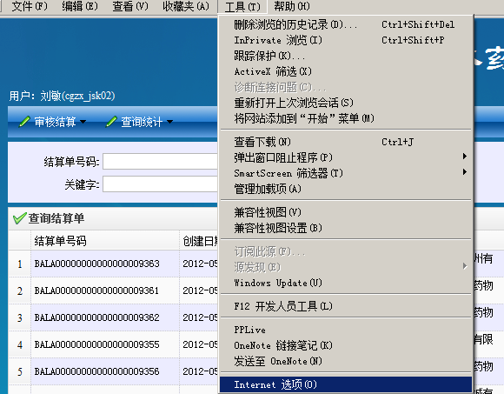

二、选择标签里的安全，选择受信任的站点，点击站点按钮。(如下图所示)
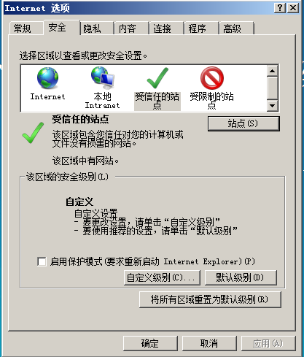

三、弹出受信任的站点对话框，在文本框中输入http://180.153.42.25，点击添加，这里注意下面的勾不能勾选(如下图所示)。关闭对话框。

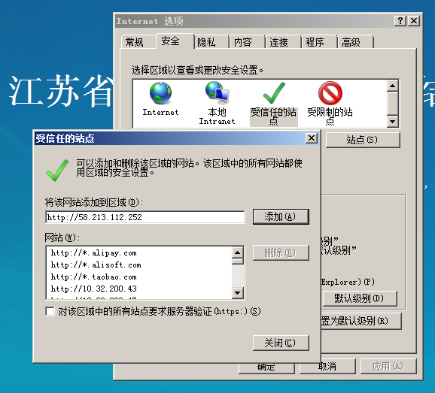

四、点击Internet选项对话框上的自定义级别按钮，弹出安全设置对话框，把带有activex的选项都设为启用。点击确定按钮保存修改。关闭所有对话框。把所有浏览器关闭。重新打开即可
